**실습 HTML3 과제**

**5주차 과제**



**과목 명 : 웹프로그래밍**

**분 반 : 8726**

**소 속 : 컴퓨터공학과**

**학 번 : 202121059**

**이 름 : 정보경**

**#4-1**

**<코드>**

**<결과>**

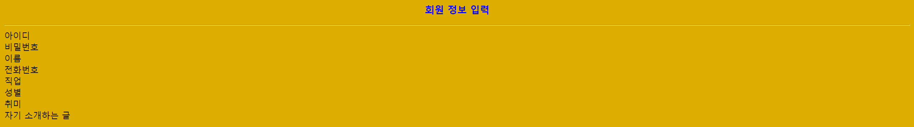

**#4-2**

**<코드>**

**<결과>**

**#4-3**

**<코드>**

**<결과>**

**#4-4**

**<코드>**

**<결과>**

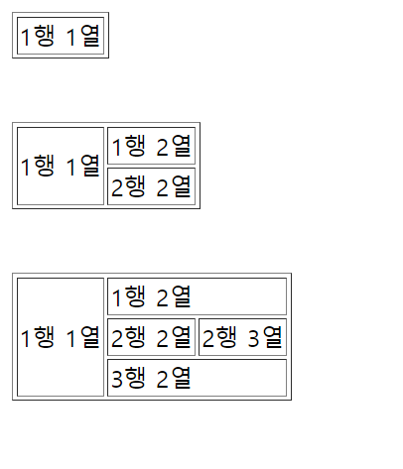

**#4-5**

**<코드>**

**<결과>**

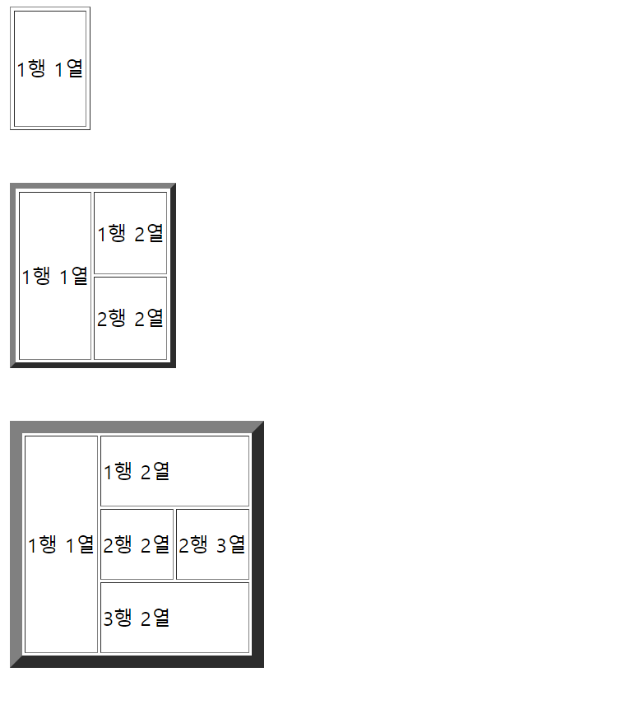

**#4-6**

**<코드>**

**<결과>**

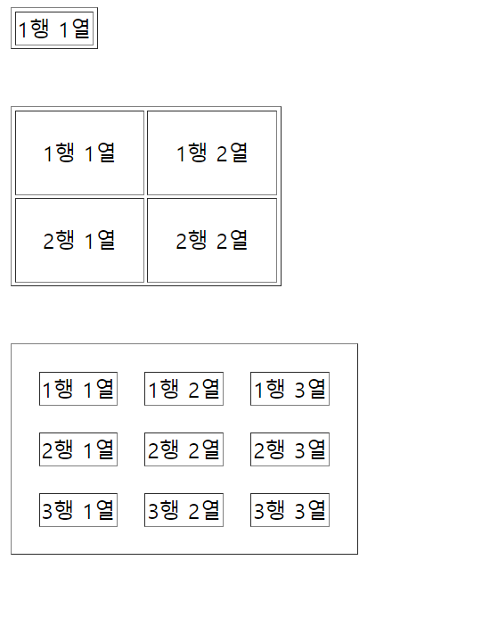

**#4-7**

**<코드>**

**<결과>**

**#4-8**

**<코드>**

**<결과>**

**#4-9**

**<코드>**

**<결과>**

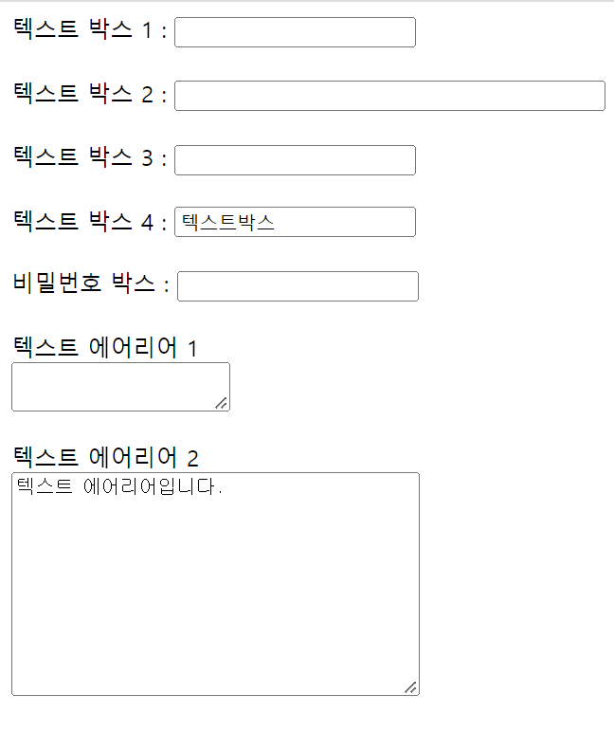

**#4-10**

**<코드>**

**<결과>**

**#4-11**

**<코드>**

**<결과>**

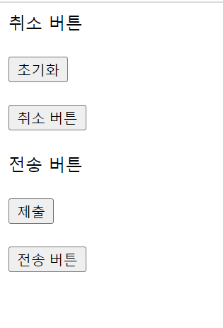

**#4-12**

**<코드>**

**<결과>**

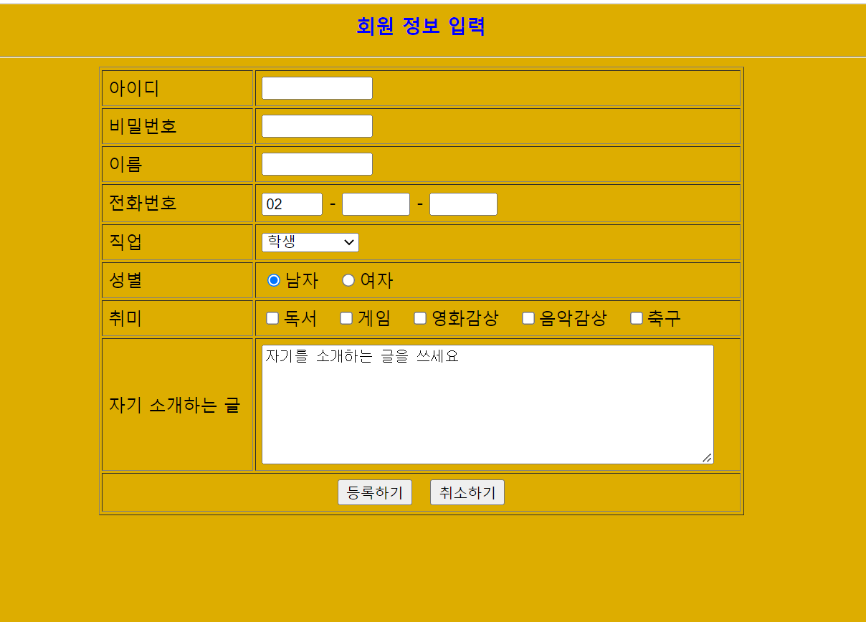

**#4-13**

**<코드>**

**<결과>**



